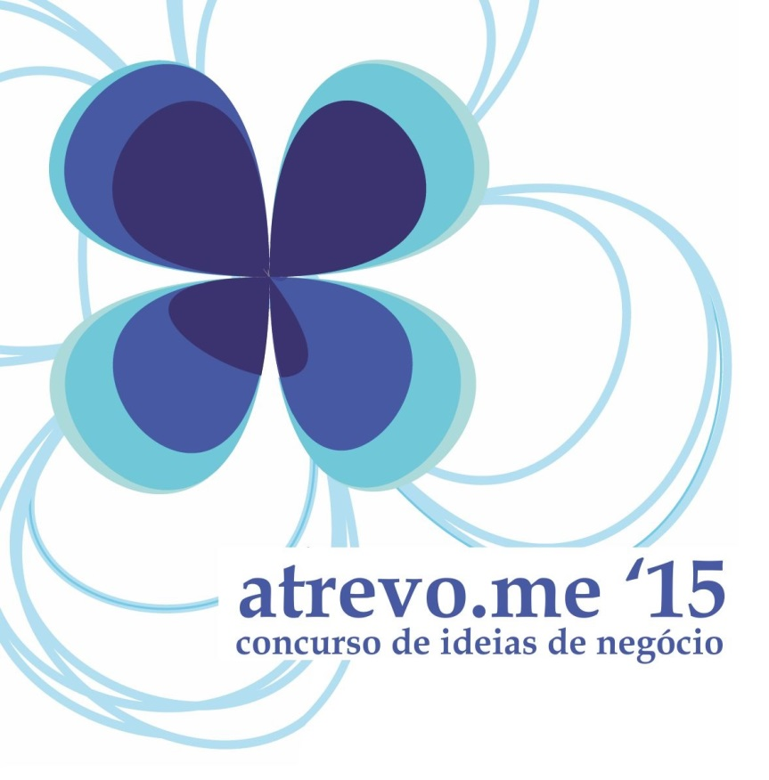

Ficha de Ideia
Este formulário após o preenchimento deve ser enviado para cooperar@scc.uevora.pt ou presencialmente:
Gabinete de Apoio à Cooperação
Ed. Antiga Cadeia, Largo da Natividade
7000-803 Évora

Ficha de ideia/projeto

1 - Nome/Designação do Projeto

2 - Identificação da Equipa

Nome Promotor 1
Morada
Localidade |  |  |  |  | Código postal
E-mail
Telefone |  |  |  | Telemóvel
Nome Promotor 2
Nome Promotor 3
Nome Promotor 4
Nome Promotor 5

3 - Descrição sucinta do conceito de negócio [máx. 400 palavras]
Descreva de uma forma sucinta mas completa a ideia de negócio, mencionando qual é o produto/serviço, o âmbito e potencial mercado, a visão e missão, como surgiu e o estádio de desenvolvimento

4 - Descrição de vantagens competitivas da ideia de negócio [máx. 200 palavras]
Descrever de forma sucinta as condicionantes que conferem ao conceito de negócio apresentado uma vantagem competitiva, a médio ou longo prazo, comparativamente com outras já existentes.
.

5- Descrição do potencial do mercado e da Ideia/Projecto [máx. 100 palavras]
Descrever o mercado, segmento-alvo, as necessidades não satisfeitas, a dimensão, a localização e estratégia de entrada no mercado

6 - Análise SWOT da ideia
Listar as forças, fraquezas, oportunidades e ameaças associadas à exploração do conceito de negócio.
Forças | Fraquezas
Oportunidades | Ameaças

7 – Análise preliminar da viabilidade económica da ideia [máx. 200 palavras]
Descrever de forma sucinta as condicionantes económicas para a implementação do negócio (investimento inicial, preço de venda, dimensão do mercado, custos associados, etc)
.

8 - A equipa - motivação e envolvimento na concretização da ideia [máx. 200 palavras]
Indicar quais as mais-valias da equipa para a concretização da ideia de negócio: competências, experiência, empenho, complementaridade, investimento inicial, entre outros.

9. Termo de compromisso.

Os signatários declaram sob compromisso de honra que:
- Leram,aceitam e cumprem sem reservas todas e cada uma das regras e disposições previstas no regulamento do Concurso atrevo-me’15 – Concurso de ideias de negócio; As ideias e conceitos apresentados no processo de candidatura são originais e provieram dos concorrentes, não se encontrando os concorrentes sujeitos a qualquer impedimento, legal ou contratual de as divulgar à Organização e ao Júri do Concurso, ou de as aplicar no negócio proposto;
- Responsabilizam-se por qualquer reclamação sobre propriedade intelectual ou industrial, assim como também sobre utilização indevida de informação de domínio privado ou restrita;
- Entregarão informação adicional que possa ser solicitada;
- O negócio proposto é lícito, não sendo ofensivo da lei.

Promotor Principal:
Promotor 2:
Promotor 3:
Promotor 4:
Promotor 5:

□ Autorizamos a “Organização” a divulgar as informações constantes da presente “Ficha de Ideia” junto de instituições e individualidades potencialmente financiadoras e/ou apoiantes do presente projeto/ideia de negócio.

